Государственное автономное профессиональное образовательное учреждение Новосибирской области
«Новосибирский педагогический колледж №2»

Учебно-методические рекомендации к практическим занятиям
по МДК 03.01 Теоретические и прикладные аспекты методической работы педагога дополнительного образования для специальности 44.02.03 Педагогика дополнительного образования

Новосибирск
2017
Утверждаю.
Директор ГАПОУ НСО НПК №2:
_____________ Е.В. Артемова
«____» _____________ 20 г.

Согласовано.
Заместитель директора по УР:
______________ Л.Н. Ахметова
«___» _______________ 20 г.

Рассмотрено и одобрено
на заседании ПЦК психолого-педагогических дисциплин :
______________ О.Б. Сахнова
«____» _______________ 20 г.

Пояснительная записка

Учебно-методические рекомендации к практическим занятиям по МДК 03.01 Теоретические и прикладные аспекты методической работы педагога дополнительного образования для специальности 44.02.03 Педагогика дополнительного образования направлены на формирование профессиональных умений, установленных Федеральным государственным образовательным стандартом, а также на формирование общих и профессиональных компетенций к соответствующим видам деятельности:

Курс Теоретических и прикладных аспектов методической работы педагога дополнительного образования (84 часа) входит в состав ПМ03 Методическое обеспечение образовательного процесса и является междисциплилинарным курсом прграммы в подготовке студентов специальности 44.02.03 Педагогика дополнительного образования.
Практические занятия занимают значимое место в подготовке будущих специалистов в области сценической деятельности. За время обучения они должны не только в полном объеме овладеть системой знаний, но и научиться применять эти знания и опыт в профессиональной деятельности. В данных рекомендациях представлено описание 17 практических занятий.
Наименование темы | Код ПЗ | Практические занятия | Количество часов
Тема 1.1. Теоретические основы методической деятельности педагога дополнительного образования (З1) | ПЗ.1. | Определение целей и задач, особенности деятельности творческого объединения с учетом области деятельности, особенностей возраста, группы и отдельных занимающихся (У2+ПК 3.1+ОК1+ОК7) | 2
Тема 1.2. Особенности организации предметно – развивающей среды в учреждении дополнительного образования детей | ПЗ.2. | Разработка материально – технической базы кабинета как условие создания и реализации предметно-развивающей среды (У6+ПК3.2+ОК2+ОК4+ОК10+ОК11) | 2
 | ПЗ.3. | Планирование работы кабинета с учетом возрастных и индивидуально-психологических особенностей занимающихся как условие создания и реализации предметно-развивающей среды (У3+ПК3.2+ОК7+ОК11) | 2
Тема 1.3. Организация педагогической диагностики образовательного процесса в УДОД | ПЗ.4. | Применение методик педагогического исследования для дальнейшего проектирования и самосовершенствования педагогического мастерства (У9+У11+ПК3.3+ОК4+ОК8+ОК9) | 4
 | ПЗ.5. | Планирование системы текущего контроля и промежуточной аттестации обучающихся с учетом возрастных и индивидуально-психологических особенностей занимающихся (У3+ПК3.3+ОК3+ОК8+ОК9) | 4
Тема 1.4 Теоретические основы, планирования, разработки рабочей программы дополнительного образования детей в избранной области деятельности | ПЗ.6. | Определение цели и задач, разработка пояснительной записки ДООП на основе анализа ДОПрограмм в избранной области деятельности (У1+У2+ПК3.1+ОК2+ОК4+ОК7+ОК11) | 4
 | ПЗ.7. | Планирование дополнительного образования детей с учетом области деятельности, особенностей возраста, группы и отдельных занимающихся (У2+ПК3.1+ОК2+ОК3+ОК4+ОК9+ОК11) | 4
 | ПЗ.8. | Планирование календарного учебного графика с учетом возрастных и индивидуально- психологических особенностей занимающихся, разработка соответствующих методических материалов на основе примерных с учетом области деятельности (У3+ПК3.1+ОК2+ОК3+ОК4+ОК9+ОК11) | 4
 | ПЗ.9. | Разработка рабочей программы на основе примерной с учетом области деятельности, особенностей возраста, группы и отдельных занимающихся (У2+ПК3.1+ОК4+ОК5+ОК6+ОК9+ОК11) | 4
 | ПЗ.10 | Адаптация имеющихся методических разработок, систематизация и оценка педагогического опыта и образовательных технологий в области дополнительного образования на основе изучения профессиональной литературы, анализа деятельности других педагогов (У5+ПК3.3+ОК4+ОК6+ОК7+ОК9) | 4
 | ПЗ.11 | Подготовка и оформление конспектов занятий на основе примерных с учетом области деятельности, особенностей возраста, группы и отдельных занимающихся (У7+ПК3.1+ОК4+ОК6+ОК7+ОК9) | 6
 | ПЗ.12 | Оформление результатов педагогической работы в виде выступления (защиты), анализа образовательной программы в избранной области деятельности (У1+У10+ПК3.4+ОК2+ОК4+ОК5+ОК6+ОК7) | 2
Тема 1.5. Основы проектной, исследовательской деятельности в области дополнительного образования | ПЗ.13 | Применение методов педагогического исследования, определение целей, задач проектной деятельности в области дополнительного образования детей, подростков и молодежи (У8+ПК3.5+ОК1+ОК2+ОК4+ОК6) | 2
 | ПЗ.14 | Планирование проектной деятельности в области дополнительного образования детей (У8+ПК3.5+ОК7+ОК8+ОК11) | 2
 | ПЗ.15 | Применение методов и методик педагогического проектирования в области дополнительного образования детей (У9+ПК3.5+ОК4+ОК5+ОК7+ОК9) | 2
 | ПЗ.16 | Оформление результатов исследовательской и проектной работы в виде соответствующих методических материалов на основе примерных с учетом области деятельности (У10+ПК 3.1+ОК1+ОК2+ОК5+ОК9) | 2
 | ПЗ.17 | Оформление результата участия в проектной деятельности в виде выступления (У10+ПК3.4+ПК3.5+ОК1+ОК3+ОК5+ОК6+ОК8) | 2
 |  | Итого | 52
Общий объем практических учебных занятий составляет 52 часа.
Основные понятия курса: методическое обеспечение, методическая работа, рабочая программа, календарно-тематическое планирование, исследовательская и проектная деятельность, предметно-развивающая среда.
В соответствии с требованиями Федерального государственного стандарта по данному МДК обучающийся должен уметь:
У1. анализировать дополнительные образовательные программы в избранной области деятельности;
У2. определять цели и задачи, планировать дополнительное образование детей в избранной области деятельности, разрабатывать рабочие программы;
У3. осуществлять планирование с учетом возрастных и индивидуально- психологических особенностей занимающихся;
У4. определять педагогические проблемы методического характера и находить способы их решения;
У5. адаптировать имеющиеся методические разработки;
У6. создавать в кабинете (мастерской, лаборатории) предметно-развивающую среду;
У7. готовить и оформлять отчеты, рефераты, конспекты;
У8. с помощью руководителя определять цели, задачи, планировать исследовательскую и проектную деятельность в области дополнительного образования детей, подростков и молодежи;
У9. использовать методы и методики педагогического исследования и проектирования, подобранные совместно с руководителем;
У 10. оформлять результаты исследовательской и проектной работы;
У 11. определять пути самосовершенствования педагогического мастерства;

В ходе изучения МДК идет формирование общих и профессиональных компетенций:
ОК 1. Понимать сущность и социальную значимость своей будущей профессии, проявлять к ней устойчивый интерес.
ОК 2. Организовывать собственную деятельность, определять методы решения профессиональных задач, оценивать их эффективность и качество.
ОК 3. Оценивать риски и принимать решения в нестандартных ситуациях.
ОК 4. Осуществлять поиск, анализ и оценку информации, необходимой для постановки и решения профессиональных задач, профессионального и личностного развития.
ОК 7. Ставить цели, мотивировать деятельность воспитанников, организовывать и контролировать их работу с принятием на себя ответственности за качество образовательного процесса.
ОК 8. Самостоятельно определять задачи профессионального и личностного развития, заниматься самообразованием, осознанно планировать повышение квалификации.
ОК 9. Осуществлять профессиональную деятельность в условиях обновления ее целей, содержания, смены технологий.
ОК 10. Осуществлять профилактику травматизма, обеспечивать охрану жизни и здоровья детей.
ОК 11. Строить профессиональную деятельность с соблюдением регулирующих ее правовых норм.

ПК 3.1. Разрабатывать методические материалы (рабочие программы, учебно-тематические планы) на основе примерных с учетом области деятельности, особенностей возраста, группы и отдельных занимающихся.
ПК 3.2. Создавать в кабинете (мастерской, лаборатории) предметно- развивающую среду.
ПК 3.3. Систематизировать и оценивать педагогический опыт и образовательные технологии в области дополнительного образования на основе изучения профессиональной литературы, самоанализа и анализа деятельности других педагогов.
ПК3.4. Оформлять педагогические разработки в виде отчетов, рефератов, выступлений.
ПК3.5. Участвовать в исследовательской и проектной деятельности в области дополнительного образования детей.

МДК 03.01 ТЕОРЕТИЧЕСКИЕ И ПРИКЛАДНЫЕ АСПЕКТЫ МЕТОДИЧЕСКОЙ РАБОТЫ ПЕДАГОГА ДОПОЛНИТЕЛЬНОГО ОБРАЗОВАНИЯ

Тема 1.1. Теоретические основы методической деятельности педагога дополнительного образования (З1)

ПЗ.1. Определение целей и задач, особенности деятельности творческого объединения с учетом области деятельности, особенностей возраста, группы и отдельных занимающихся (У2+ПК 3.1+ОК1+ОК7)

Количество часов – 2 часа

Задание №1.
Осуществите процесс целеполагания на примере деятельности творческого объединения

Рекомендации:
- Выберите один из кейсов. Внимательно его прочтите
Кейс 1.
Вы руководитель детского театрального объединения. В состав объединения входит одна разновозратсная группа (от 8 до 14 лет). Состав группы 15 человек. Группа нового набора. Опыта сценической деятельности не имеет.

Кейс 2.
Вы руководитель детского творческого объединения в области сценической деятельности на базе детского летнего лагеря. Руководство лагеря ждет от вашего объединения творческие постановки для текущих мероприятий лагеря, а так же для итогового отчетного показа. Состав групп не известен.

Кейс 3.
Вы руководитель детской театральной студии. Состав студии: две группы по 10 и 12 человек соответственно. Первая группа возрастная категория – 10-12 лет, вторая группа возрастная категория 13-15 лет. Дети являются вашими воспитанниками 3й год обучения

Кейс 4.
Вы руководитель детского творческого объединения в области сценической деятельности. В состав вашего объединения входит 24 человека. Из них «старый состав» - 12 человек. Остальные участники нового набора. Среди детей нового набора есть один ребенок с ограниченными возможностяи здоровья по слуху.

Кейс 5. Вы руководитель детского любительского театра. Начинается новый театральный сезон. В состав вашего театра входят 50 юных артистов в возрасте от 9 до 16 лет. Среди них детей нового набора 3 человека, девочек 43 человека. Мальчиков 7.

- Определите цели и задачи работы вашего творческого объединения на предстоящий учебный год (цель формулируется с отглагольного существительного, задачи с глагола в настоящем времени)
- Определите особенности деятельности творческого объединения с учетом конкретной области деятельности, особенностей возраста, группы и отдельных воспитанников.
- Оформите результат своей деятельности в тетраде, аргументируйте выбранные направления работы.

Вид творческого объединения | Возраст | Колличество детей | Отличительные черты группы | Цель | Задачи | Направления работы по реализации поставленных задач

Литература и интернет ресурсы:
- Галанов, А. С Как пройти аттестацию. Советы психолога учителю [Текст] /А.С. Галанов.- М.: Айрис-Пресс, 2014.- 160с.
- Горушкина, С.Н., Дополнительное образование детей в сфере культуры и искусства. Сборник нормативных документов [Текст] / С.Н. Горушкина, И.А. Тозыякова, Ю.А. Шубин.- М.: Феникс, 2014.- 304 с.
- Добрецова, Н.В.Возможности дополнительного образования детей для реализации профильного обучения [Текст] / Н.В. Добрецова.- М.: КАРО, 2015.- 160 с.

Тема 1.2. Особенности организации предметно – развивающей среды в учреждении дополнительного образования детей

ПЗ.2. Разработка материально – технической базы кабинета как условие создания и реализации предметно-развивающей среды (У6+ПК3.2+ОК2+ОК4+ОК10+ОК11)

Количество часов – 2 часа

Задание №1.
Проанализируйте материально-техническую базу кабинета, предложите свои рекомендации

Рекомендации:
- Выберите один из кейсов.
Кейс 1
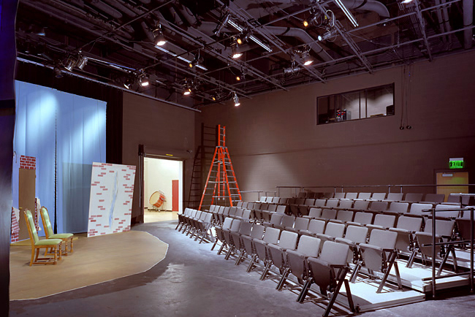

Кейс 2
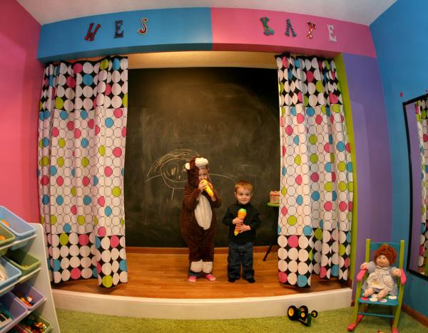
Кейс 3

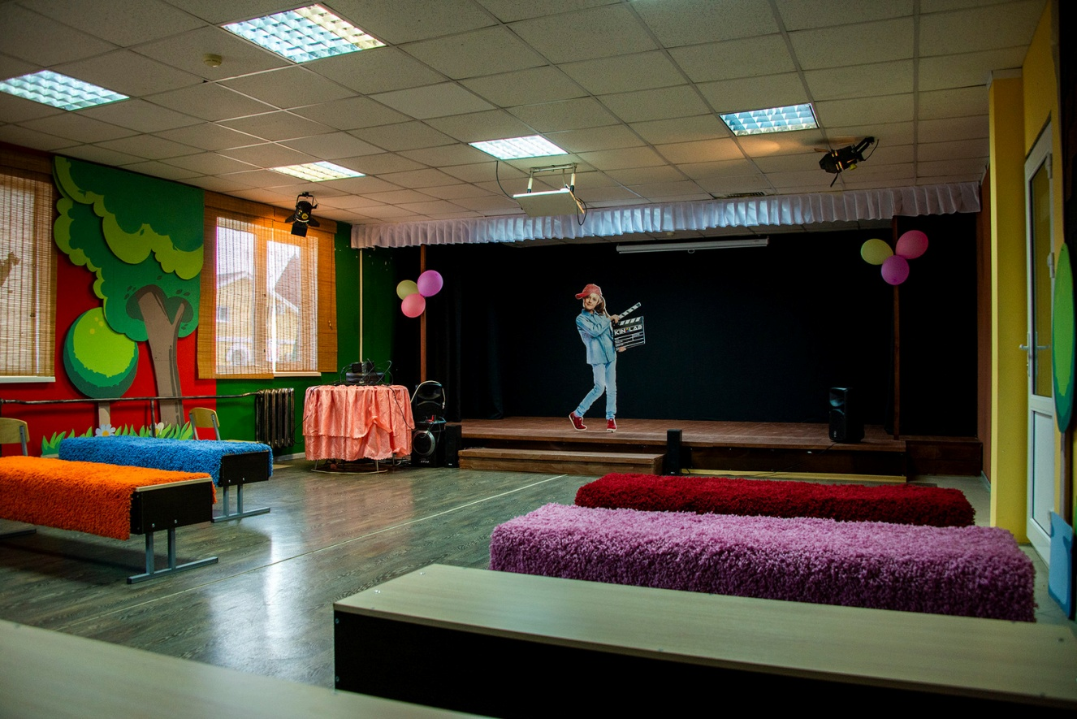

Кейс 4

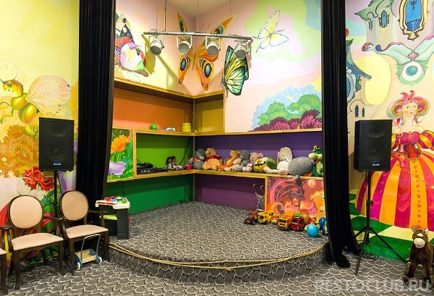
Кейс 5
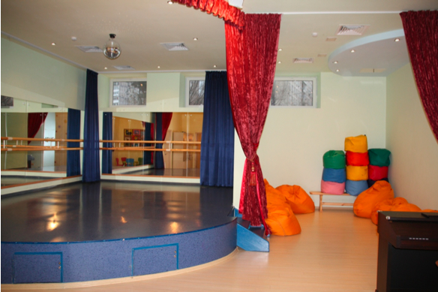

Кейс 6
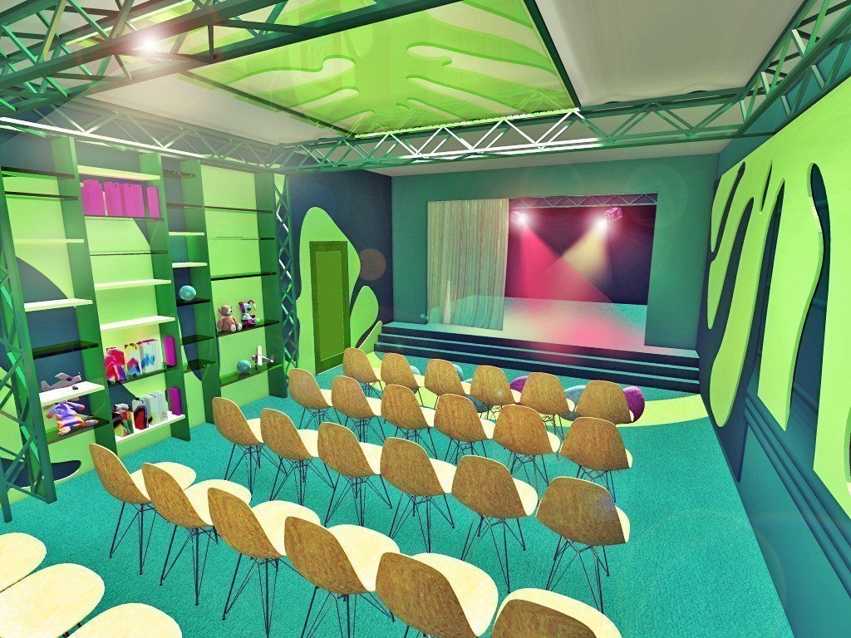

Кейс 7

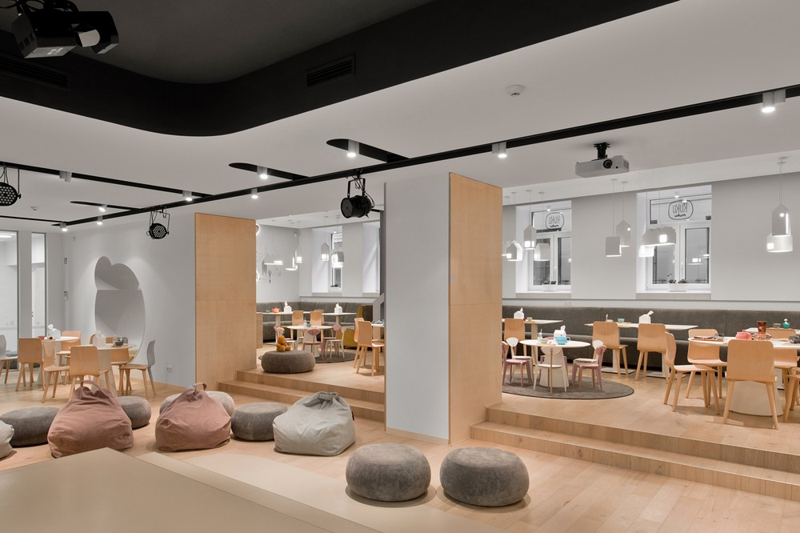

Кейс 8
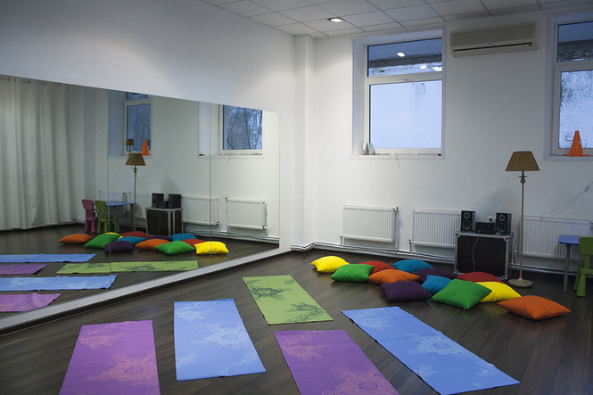
Кейс 9

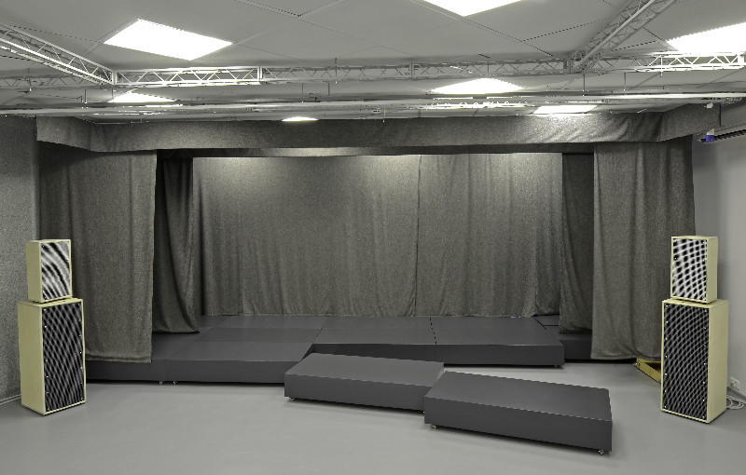

Кейс 10

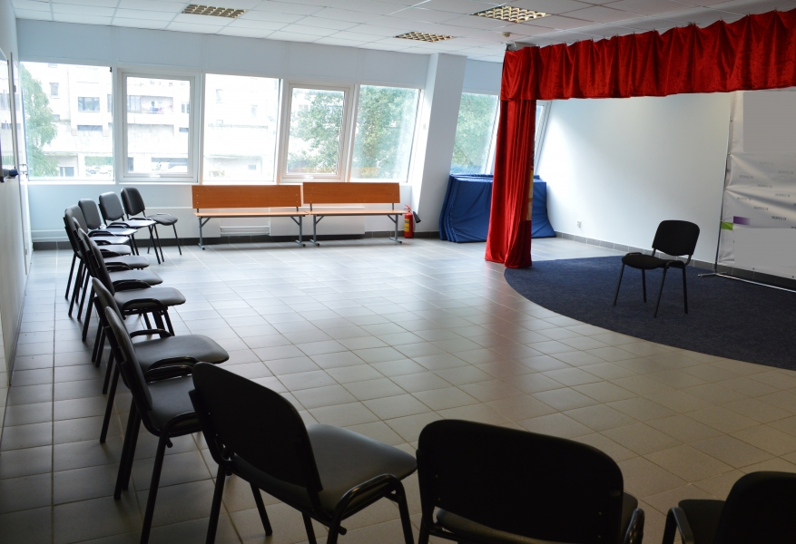

Кейс 11
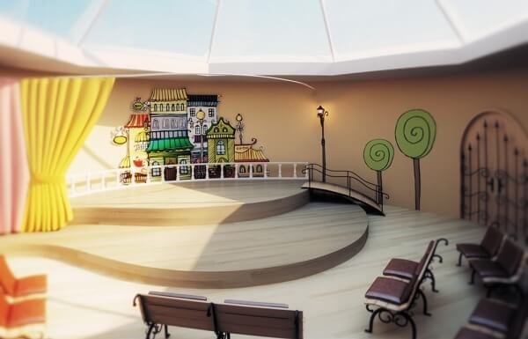

Кейс 12
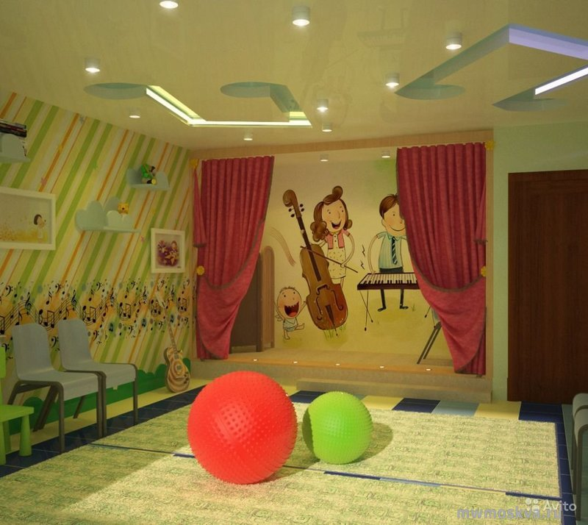

Кейс 13

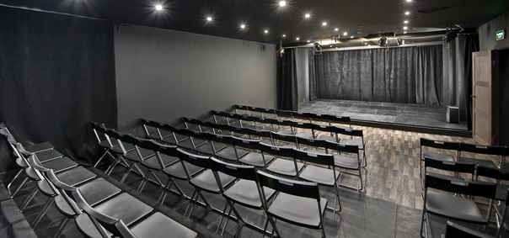

- Проанализируйте оборудование кабинета (составьте перечень оборудования, определите возрастную категорию творческого объединения, состав и направленность его работы, дайте краткую характеристику стилю оформления кабинета).
- Предложите свои рекомендации по оформлению метериально-технической базы данного кабинета с точки зрения критериев безопасности, полифункциональности, вариативности, трансформируемости, доступности.
- Предложите вариант оформления кабинета своего творческого объединения. Разработайте и представьте дизайн-проект (план, эскиз) оформления своего кабинета*

*задание повышенного уровня сложности, по выбору студента

Литература и интернет ресурсы:
- Методические рекомендации по оформлению кабинета педагога дополнительного образования [Электронный ресурс] Режим доступа: https://multiurok.ru/files/mietodichieskiie-riekomiendatsii-po-oformlieniiu-1.html (Дата обращения 13.10.2017).
- Паспорт кабинета [Электронный ресурс] Режим доступа: https://docviewer.yandex.ru/view/98572989/?* (Дата обращения 13.10.2017).
- Как организовать театральную студию [Электронный ресурс] Режим доступа: http://bishelp.ru/svoe-delo/kak-organizovat-teatralnuyu-studiyu (Дата обращения 13.10.2017).

ПЗ.3. Планирование работы кабинета с учетом возрастных и индивидуально-психологических особенностей занимающихся как условие создания и реализации предметно-развивающей среды (У3+ПК3.2+ОК7+ОК11)

Количество часов – 2 часа

Задание №1.
На основе результатов работы ПЗ.2 осуществите планирование работы кабинета с учетом возрастных и индивидуально-психологических особенностей занимающихся как условие создания и реализации предметно-развивающей среды (У3+ПК3.2+ОК7+ОК11)

Рекомендации:
- Проанализируйте фрагмент паспорта кабинета.
- На основе данного анализа осуществите планирование работы кабинета на 1 учебный год. За основу кабинета взьмите реузльтаты работы в рамках ПЗ1 и ПЗ2.
- Оформите планирование по представленной ниже форме

План работы кабинета дополнительного образования
на 20__-20__ учебный год

Основное назначение кабинета: ________________________________

Цель: ______________________________________________________
Задачи:
- _________________________________________________________
- _________________________________________________________
- _________________________________________________________
Направления работы кабинета: ________________________________

Основное содержание деятельности:

№ | Направление деятельности | Наименование мероприятий | Срок исполнения | Ответственный
1 | Организационная работа
2 | Информационно- методическая деятельность
3 | Образовательная деятельность
4 | Административно – хозяйственная деятельность
5 | Научно-методическая деятельность
6 | Досуговая работа
7 | Деятельность по взаимодействию с родителями (лицами их замещающими)

Литература и интернет ресурсы:
- Методические рекомендации по оформлению кабинета педагога дополнительного образования [Электронный ресурс] Режим доступа: https://multiurok.ru/files/mietodichieskiie-riekomiendatsii-po-oformlieniiu-1.html (Дата обращения 13.10.2017).
- Паспорт кабинета [Электронный ресурс] Режим доступа: https://docviewer.yandex.ru/view/98572989/?* (Дата обращения 13.10.2017).
- Как организовать театральную студию [Электронный ресурс] Режим доступа: http://bishelp.ru/svoe-delo/kak-organizovat-teatralnuyu-studiyu (Дата обращения 13.10.2017).

Тема 1.3. Организация педагогической диагностики образовательного процесса в УДОД

ПЗ.4. Применение методик педагогического исследования для дальнейшего проектирования и самосовершенствования педагогического мастерства (У9+У11+ПК3.3+ОК4+ОК8+ОК9)

Количество часов – 4 часа

Задание №1.
Осуществите подбор методик педагогического исследования для дальнейшего проектирования и самосовершенствования педагогического мастерства

Рекомендации:
- Вам предстоит начать работу с детским творческим объединением. Основа успешного планирования работы – грамотный входной контроль
- Познакомьтесь с вариантом входной диагностики по актёрскому мастерству.
№ | ФИО | Эмоциональная выразительность | Речевая выразительность | Пластическая выразительность | Вера в вымысел | Сценическое обаяние | Общий балл
1.
2.
Каждый раздел оценивается в баллах:
Высокий уровень (3) – яркое творческое начало
Средний уровень (2) – наличие актёрских способностей
Низкий уровень (1) – небольшое проявление актёрских данных
По результатам диагностики, баллы суммируются:
12-15 - высокий уровень
8- 11 – средний уровень
1 – 7 – низкий уровень

- Осуществите подбор упражнений и игровых заданий для детей разных возрастных групп (младший школьный, средний школьный, старший школьный возраст), для выявления обозначенных в таблице показателей.
- Проанализируйте промежуточный результат. Обратите внимание не нужно ли добавить какой-либо показатеь или критерий диагностики.
- Оформите результаты своей работы

Литература и интернет ресурсы:
- Входная диагностика творческих способностей детей, поступающих на театральное отделение [Электронный ресурс] Режим доступа: https://infourok.ru/vhodnaya-diagnostika-tvorcheskih-sposobnostey-detey-postupayuschih-na-teatralnoe-otdelenie-1283062.html (Дата обращения 13.10.2017).
- Диагностические материалы к дополнительной общеобразовательной программе «Основы актерского мастерства» [Электронный ресурс] Режим доступа: https://nsportal.ru/kultura/teatralnoe-iskusstvo/library/2015/10/22/diagnostika-obuchayushchihsya-po-programme-osnovy (Дата обращения 13.10.2017).
- Педагогическая диагностика театрализованной деятельности [Электронный ресурс] Режим доступа: https://docviewer.yandex.ru/view/98572989/ (Дата обращения 13.10.2017).

ПЗ.5. Планирование системы текущего контроля и промежуточной аттестации обучающихся с учетом возрастных и индивидуально-психологических особенностей занимающихся (У3+ПК3.3+ОК3+ОК8+ОК9)

Количество часов – 4 часа

Задание №1.
Организуйте Планирование системы текущего контроля и промежуточной аттестации обучающихся с учетом возрастных и индивидуально-психологических особенностей занимающихся

Рекомендации:
- Программа детского творческого объединения в области сценической деятельности зачастуею содержит следующие разделы:
- актерское мастерство
- сценическая речь
- сценическое движение
- постановочная и репетиционная работа
- Выберите один из разделов и одну из возрастных групп (младший школьный, средний школьный, старший школьный возраст).
- Определите дидактичекие еденицы данного раздела.
- Определите основные методы диагностики по данному разделу в рамках текущего контроля и промежуточной аттестации с учетом возраста.
- Заполните предложенную таблицу
Основные методы контроля | Виды контроля
Основные методы контроля | Текущий контроль | Промежуточная аттестация

Литература и интернет ресурсы:
- Входная диагностика творческих способностей детей, поступающих на театральное отделение [Электронный ресурс] Режим доступа: https://infourok.ru/vhodnaya-diagnostika-tvorcheskih-sposobnostey-detey-postupayuschih-na-teatralnoe-otdelenie-1283062.html (Дата обращения 13.10.2017).
- Диагностические материалы к дополнительной общеобразовательной программе «Основы актерского мастерства» [Электронный ресурс] Режим доступа: https://nsportal.ru/kultura/teatralnoe-iskusstvo/library/2015/10/22/diagnostika-obuchayushchihsya-po-programme-osnovy (Дата обращения 13.10.2017).
- Педагогическая диагностика театрализованной деятельности [Электронный ресурс] Режим доступа: https://docviewer.yandex.ru/view/98572989/ (Дата обращения 13.10.2017).

Тема 1.4 Теоретические основы, планирования, разработки рабочей программы дополнительного образования детей в избранной области деятельности

ПЗ.6. Определение цели и задач, разработка пояснительной записки ДООП на основе анализа ДОПрограмм в избранной области деятельности (У1+У2+ПК3.1+ОК2+ОК4+ОК7+ОК11)

Количество часов – 4 часа

Задание №1.
Определите цели и задачи программы, разработайте пояснительную записку ДООП.
Рекомендации:
- Как руководителю детского творческого объединения вам необходимо разработать дополнительную образовательную программу
- Определите возрастную группу (группы).
- Определите конкретное направление работы.
- Заполните макет пояснительной записки программы
Пояснительная записка

- направленность дополнительной образовательной программы
(научно- техническая, спортивно-техническая, художественно - эстетическая, физкультурно-спортивная, туристско-краеведческая, эколого-биологическая, военно-патриотическая, социально-педагогическая, культурологическая, социально-экономическая, естественно-научная);
- вид программы (авторская, экспериментальная, модифицированная (рабочая), примерная);
- новизну, актуальность, педагогическую целесообразность ( используя отражающие степень новизны слова «впервые», «конкретизировано», «дополнено», «расширено», «углублено» и т.п., кратко поясняется, что существенного автор внес при разработке программы в сравнении с известными аналогами по содержанию, методам и организационным формам реализации предлагаемого материала (причины этих новшеств поясняются в рубрике «Педагогическая целесообразность»). Актуальность программы обусловлена тем, что в настоящее время... К числу наиболее актуальных проблем относится... Поясняется потребность общества и детей данного возраста и категории в решении задач, которым посвящена программа, и предпосылки в решении этих задач.
- цель и задачи дополнительной образовательной программы;
(цель должна быть четкая, краткая и одна. Цель – это основной заранее предполагаемый проектированный результат учебного процесса. Целью может быть :обучение какому –либо виду деятельности (бисероплетению, вышивке, танцам, различным видам спорта и т.д.), развитие личностных качеств через обучение ( творческих способностей, фантазии, самостоятельности через обучение…), общепедагогические цели. Обязательно соответствие цели и конечного результата.
Образовательные задачи.
-_________________________
-_________________________
-_________________________
Развивающие задачи.
-_________________________
-_________________________
-_________________________
Воспитательные задачи.
-_________________________
-_________________________
-_________________________

- отличительные особенности данной дополнительной образовательной программы от уже существующих образовательных программ;
- возраст детей, участвующих в реализации данной дополнительной образовательной программы;
Дается краткая характеристика особенностей возраста детей, которые должны учитываться при реализации программы, чтобы она была результативной. Могут быть выделены возрастные группы с описанием их особенностей, которые учитываются при реализации программы. Наконец, может быть обоснована целесообразность разновозрастного состава группы с указанием особенностей работы с каждым из возрастов (или возрастных групп).
- сроки реализации дополнительной образовательной программы (продолжительность образовательного процесса, этапы);
- формы и режим занятий (формы - игра, групповые или индивидуальные, экскурсии и др.; методы: словесный, наглядный, практический; режим работы- сколько часов и сколько раз в неделю, продолжительность каждого занятия);
- ожидаемые результаты и способы определения их результативности;
Воспитанник будет знать:
Воспитанник будет уметь:
Воспитанник сможет решать следующие жизненно-практические задачи:
Воспитанник способен проявлять следующие отношения:
Если программа рассчитана на несколько лет (этапов), то результаты ее освоения и способы их проверки должны быть определены по годам (этапам) реализации программы.
- формы подведения итогов реализации дополнительной образовательной программы (выставки, фестивали, соревнования, учебно-исследовательские конференции и т.д.).
- средства, необходимые для реализации программы (учебно – методическое, кадровое, материально- техническое обеспечение и др.)

Литература и интернет ресурсы:
- Структура, порядок разработки и утверждения программы дополнительного образования детей (методические рекомендации) [Электронный ресурс] Режим доступа: https://multiurok.ru/index.php/files/struktura-poriadok-razrabotki-i-utvierzhdieniia-pr.html (Дата обращения 13.10.2017).
- Структура рабочей программы педагога дополнительного образования [Электронный ресурс] Режим доступа: https://studwood.ru/1071574/pedagogika/struktura_rabochey_programmy_pedagoga_dopolnitelnogo_obrazovaniya (Дата обращения 13.10.2017).
- Структура составления дополнительной образовательной программы [Электронный ресурс] Режим доступа: https://infourok.ru/struktura-sostavleniya-dopolnitelnoy-obrazovatelnoy-programmi-1773307.html (Дата обращения 13.10.2017).

ПЗ.7. Планирование дополнительного образования детей с учетом области деятельности, особенностей возраста, группы и отдельных занимающихся (У2+ПК3.1+ОК2+ОК3+ОК4+ОК9+ОК11)

Количество часов – 4 часа

Задание №1.
Осуществите планирование дополнительного образования детей с учетом области деятельности, особенностей возраста, группы и отдельных занимающихся на три ступени обучения.

Рекомендации:
- Проанализируйте пояснительную записку и цели, задачи, определнные вами в рамках ПЗ.6.
- На основе данного анализа определите основные разделы программы.
- Спланируйте усложнение содержания обучения по данным разделам на три ступени обучения (период три года).
- На основе подобранного материала составьте учебно-тематический план образовательной программы. Оформите его по предложенной ниже схеме.
3. Учебно-тематический план дополнительной образовательной программы

№ | Раздел, тема | Количество часов
№ | Раздел, тема | Всего | Теоретич.  занятия | Практич.  занятия
1
1.1
1.2
2.
2.1
2.2
И т.д.
 | ИТОГО
* Количество учебных часов, отводимых на одну тему, не должно быть большим, чтобы не снижать значимость программы.

Примечание – учебно-тематический план является третим структурным компонентом программы дополнительноого образования.

Литература и интернет ресурсы:
- Структура, порядок разработки и утверждения программы дополнительного образования детей (методические рекомендации) [Электронный ресурс] Режим доступа: https://multiurok.ru/index.php/files/struktura-poriadok-razrabotki-i-utvierzhdieniia-pr.html (Дата обращения 13.10.2017).
- Структура рабочей программы педагога дополнительного образования [Электронный ресурс] Режим доступа: https://studwood.ru/1071574/pedagogika/struktura_rabochey_programmy_pedagoga_dopolnitelnogo_obrazovaniya (Дата обращения 13.10.2017).
- Структура составления дополнительной образовательной программы [Электронный ресурс] Режим доступа: https://infourok.ru/struktura-sostavleniya-dopolnitelnoy-obrazovatelnoy-programmi-1773307.html (Дата обращения 13.10.2017).

ПЗ.8. Планирование календарного учебного графика с учетом возрастных и индивидуально- психологических особенностей занимающихся, разработка соответствующих методических материалов на основе примерных с учетом области деятельности (У3+ПК3.1+ОК2+ОК3+ОК4+ОК9+ОК11)

Количество часов – 4 часа

Задание №1.
Составьте календарный учебный график с учетом возрастных и индивидуально- психологических особенностей занимающихся, разработка соответствующих методических материалов на основе примерных с учетом области деятельности.

Рекомендации:
- На основе разработанной пояснительной записки программы дополнительного образования составьте календарный учебныый график с с учетом возрастных и индивидуально- психологических особенностей занимающихся, разработка соответствующих методических материалов на основе примерных с учетом области деятельности.
- Заполните представленную ниже форму графика.

Календарный учебный график
по дополнительной общеобразовательной программе «______________»
1 год обучения
на 20___-20___ учебный год

№ п/п | Месяц | Число | Тема занятия | Количество часов | Форма занятия | Форма контроля

Литература и интернет ресурсы:

Календарный учебный график по дополнительной общеобразовательной программе [Электронный ресурс] Режим доступа: https://урок.рф/library/kalendarnij_uchebnij_grafik_po_dopolnitelnoj_obsheo_115651.html (Дата обращения 13.10.2017).
- Структура рабочей программы педагога дополнительного образования [Электронный ресурс] Режим доступа: https://studwood.ru/1071574/pedagogika/struktura_rabochey_programmy_pedagoga_dopolnitelnogo_obrazovaniya (Дата обращения 13.10.2017).
- Структура составления дополнительной образовательной программы [Электронный ресурс] Режим доступа: https://infourok.ru/struktura-sostavleniya-dopolnitelnoy-obrazovatelnoy-programmi-1773307.html (Дата обращения 13.10.2017).

ПЗ.9. Разработка рабочей программы на основе примерной с учетом области деятельности, особенностей возраста, группы и отдельных занимающихся (У2+ПК3.1+ОК4+ОК5+ОК6+ОК9+ОК11)

Количество часов – 4 часа

Задание №1.
Осуществите разработку рабочей программы на основе примерной с учетом области деятельности, особенностей возраста, группы и отдельных занимающихся

Рекомендации:
- На основе результатов работы в рамках ПЗ.6-ПЗ.8 осуществите разработку следующих разделов программы дополнительного образования:
- Содержание изучаемого курса.
- Методическое обеспечение дополнительной образовательной программы.
- Список литературы.

- Оформите программу, согласно предложенной ниже структуре.

4. Содержание программы (изучаемого курса) дополнительного образования детей возможно отразить через
-название темы (нумерация, количество и название разделов и тем должно совпадать с
учебно-тематическим планом)
-указываются основные теоретические занятия (без описания) и практическая
деятельность обучающихся на занятии.

5. Методическое обеспечение программы дополнительного образования детей:
- обеспечение программы методическими видами продукции (разработки игр, бесед,
походов, экскурсий, конкурсов, конференций и т.д.);
- рекомендаций по проведению лабораторных и практических работ, по постановке
экспериментов или опытов и т.д.;
- дидактический и лекционный материалы, методики по исследовательской работе,
тематика опытнической или исследовательской работы, оборудование и приборы и т.д.

6. Список использованной литературы:
-список рекомендуемой литературы для детей и родителей;
-список литературы, используемой педагогом.
Список литературы — методический материал, должен включать документы, всесторонне раскрывающие содержание программы, обеспечивать рациональною организацию самостоятельной работы детей на основе систематизированной информации по темам программы. Список литературы может содержать подразделы: основная литература, дополнительная литература, список нормативных документов, государственных стандартов и т.п.

Литература и интернет ресурсы:

Календарный учебный график по дополнительной общеобразовательной программе [Электронный ресурс] Режим доступа: https://урок.рф/library/kalendarnij_uchebnij_grafik_po_dopolnitelnoj_obsheo_115651.html (Дата обращения 13.10.2017).
- Структура рабочей программы педагога дополнительного образования [Электронный ресурс] Режим доступа: https://studwood.ru/1071574/pedagogika/struktura_rabochey_programmy_pedagoga_dopolnitelnogo_obrazovaniya (Дата обращения 13.10.2017).
- Структура составления дополнительной образовательной программы [Электронный ресурс] Режим доступа: https://infourok.ru/struktura-sostavleniya-dopolnitelnoy-obrazovatelnoy-programmi-1773307.html (Дата обращения 13.10.2017).

ПЗ.10. Адаптация имеющихся методических разработок, систематизация и оценка педагогического опыта и образовательных технологий в области дополнительного образования на основе изучения профессиональной литературы, анализа деятельности других педагогов (У5+ПК3.3+ОК4+ОК6+ОК7+ОК9)

Количество часов – 4 часа

Задание №1.
Осуществите адаптацию методических разработок, систематизация и оценка педагогического опыта и образовательных технологий в области дополнительного образования на основе изучения профессиональной литературы, анализа деятельности других педагогов

Рекомендации:
- Познакомьтесь с периодическими изданиямив области дополнительного образования, основными информационными порталами дополнительного образования в сети
- Определите публикации педагогов ДОД, посвященные опыту использования образовательных технологий в системе УДО.
- Проанализируйте опыт с точке зрения его актуальности, оригинальности, эффективности.
- Определите возможности технологии в организации занятий по вашей программе дополнительного образования.
- Оформите результаты работы в формате форсайт-сессии

Литература и интернет ресурсы:
- В помощь педагогу дополнительного образования СОВРЕМЕННЫЕ ПЕДАГОГИЧЕСКИЕ ТЕХНОЛОГИИ В ДОПОЛНИТЕЛЬНОМ ОБРАЗОВАНИИ ДЕТЕЙ [Электронный ресурс] Режим доступа: https://gigabaza.ru/doc/87729.html (Дата обращения 14.10.2017).

Журнал «Дополнительное образование и воспитание» [Электронный ресурс] Режим доступа: http://dop-obrazovanie.com/magazin/zhurnal-dopolnitelnoe-obrazovanie-i-vospitanie (Дата обращения 14.10.2017).

Образовательные технологии дополнительного образования детей. Предметные технологии дополнительного образования детей [Электронный ресурс] Режим доступа: https://studme.org/238611/pedagogika/obrazovatelnye_tehnologii_dopolnitelnogo_obrazovaniya_detey (Дата обращения 14.10.2017).

ПЗ.11. Подготовка и оформление конспектов занятий на основе примерных с учетом области деятельности, особенностей возраста, группы и отдельных занимающихся (У7+ПК3.1+ОК4+ОК6+ОК7+ОК9)

Количество часов – 6 часов

Задание №1.
Разработайте и оформите серию конспектов в соответствии с разработанной вами программой дополнительного образования

Рекомендации:
- Выберите один из разделов своей программы.
- Выберите минимум три занятия из данного раздела
- Определите цели и задачи данных занятий, проследив усложнение различных ступеней (годов) обучения.
- Оформите конспекты согласно предложенной ниже схеме

Тема занятия: _____________
Цель: _____________
Задачи:
__________________
Планируемые результаты (УУД):
Средства обучения: ___________________________
Возраст участников: ____________________
Форма занятия: _________________________
Тип занятия: ________________________________
Оформление: _____________________________________
Методы и приёмы: _________________________
Основные этапы занятия: ___________________________________
Продолжительность занятия: ___________________
Список использованных источников: _________________________
Ход занятия
Этапы занятия | Деятельность педагога | Деятельность обучающихся | Время | УУД

Основные рекомендации, на которые необходимо ориентироваться при разработке конспекта занятия в соответствии с предложенными структурными компонентами, состоят в следующем:
1. Оформление конспекта начинается с указания темы занятия, которая записывается в лаконичной форме.
2. Далее указывается цель занятия. Необходимо помнить, что цель - это конкретный, охарактеризованный качественно, а где возможно, то и количественно, образ желаемого (ожидаемого) результата, который необходимо достичь к четко определенному моменту времени (в нашем случае речь идёт о занятии). Цель должна быть диагностичной, то есть настолько точно и определенно поставленной, чтобы можно было однозначно делать заключение об уровне (степени) её реализации.

3. Следующий структурный компонент конспекта занятия - задачи. Они помогают педагогу' конкретизировать поставленную цель. Одним из основных требований к современному занятию в системе ДОД является постановка и комплексное решение педагогом на занятии задач развивающего, воспитательного и обучающего характера. В таблице представлены три вида задач, которые решаются педагогами на занятии:
Задачи | Направленность | Ключевое слово
Обучающие | на освоение детьми системы учебных знаний и формирование предметных умений и навыков | Научить  Познакомить  Обучить  Изучить  Повторить  Закрепить  Дать основы
Развивающие | на развитие познавательного интереса, способностей и задатков ребенка | Развивать  Формировать
Воспитательные | на присвоение общекультурных ценностей, формирование положительных качеств личности | Создать условия для проявления  Содействовать формированию  Способствовать развитию  Формировать потребность
Задачи, которые педагог предполагает решить на занятии, должны быть конкретными и реальными. Их количество может быть любым в зависимости от возможности их реализации.
После того как цель и задачи определены, они становятся ориентиром в отборе основного содержания, методов, средств обучения и форм организации деятельности детей на занятии.

4. В конспекте указываются используемые на занятии методы. В этот структурный компонент конспекта занятия могут входить следующие методы и методики:
· Словесные - устное изложение (лекция, объяснение, рассказ), беседа; чтение, анализ текста или структуры музыкального произведения и т. д.
· Наглядные - демонстрация картин, рисунков, плакатов, фотографий, таблиц, схем, чертежей, графиков, моделей, приборов, предметов, опытов, показ видеоматериалов, слайдов, презентаций и т. д.
· Практические - тренировка, репетиция, упражнения, наблюдение за объектами живой природы, работа по образцу и другие.
· Игровые — это дидактические, развивающие, познавательные, подвижные, ролевые, деловые и другие виды игр.
· Психологические - тесты, анкеты, упражнения, тренинги, создание и решение различных ситуаций.
· Исследовательские - проведение опытов, лабораторных занятий, экспериментов.
· Проектного обучения - разработка проектов и программ, создание моделей и конструкций, разработка игр, конструирование из бумаги, создание творческих работ и т. д.
· Проблемного обучения - проведение эвристических бесед, постановка проблемных вопросов, организация самостоятельного поиска ответов и материалов, их обработка и анализ, отбор аргументов, фактов, доказательств и т. д.
· Социологические – проведение анкетирования, тестирования, создание игровых ситуаций, деловые игры и т. д.

5. При разработке конспекта педагог продумывает оборудование, которое он использует на занятии. Так в конспекте указываются:
· Все необходимые предметы, например, ковер, мяч, мебель и т. д.
· Технические средства обучения - это может быть магнитофон, проектор, компьютер, видеомагнитофон, телевизор, диапроектор. Здесь же указываются видео - и аудиокассеты, диски с музыкальными фрагментами, диафильмы и диапозитивы и т. д.
· Дидактические материалы.
Демонстрационные материалы - это наглядные пособия: таблицы, плакаты, стенды, учебные планшеты, иллюстрации из книг и журналов, рисунки и фотографии, репродукции картин.
Раздаточные материал - это перфокарты и карточки с заданиями, листы с кроссвордами, ребусами и сканвордами. К этой группе относятся и канцелярские товары — альбомы, тетради, краски, кисти, фломастеры, цветные карандаши, ручки.
Материалы или инструменты - ножницы, иголки, булавки, наперстки, нитки, ткань.

6. План проведения занятия - это краткая форма проектирования. Он выполняет функцию опорного напоминания, так как в нем четко выделяются структур
ные компоненты самого занятия, его блоки (организационный, диагностический, конструирующий и итоговый) и этапы (подготовительный, основной, систематизирующий, аналитический и рефлексивный). В плане проведения указываются название каждого блока и этапа, а также их краткое содержание, т. е. применяемые педагогом формы и методы работы с детьми.

7. Ход занятия - самый сложный для разработки структурный компонент конспекта занятия, в котором содержание всех этапов занятия дается в развернутом виде. Этот компонент конспекта содержит подробное изложение содержания занятия, используемые методы, приемы и средства обучения. Для описания хода занятия можно использовать таблицу (см. выше).
В левой части таблицы последовательно перечисляются все блоки и этапы занятия с указанием времени на их проведение. В правой части таблицы напротив соответствующего блока и этапа занятия дается их подробное словесное описание. В этой части записывается речь педагога и предполагаемые ответы детей, а также указываются действия педагога и обучающихся в их соответствии с планом проведения занятия.
При разработке этого компонента конспекта используется текст, соответствующий разговорному' стилю, который:
· состоит из простых предложений, не перегруженных знаками препинания; содержит только те термины, значение которых известно обучающимся или разъясняется в ходе занятия;
· содержит фразы, в которых педагог предлагает, а не заставляет выполнять ту или иную деятельность (например, «давайте выполним это задание...», а не «вы должны...»).
Особое внимание следует уделять содержанию и форме предъявления заданий, а также формулировке вопросов. Педагог должен уметь четко и кратко объяснять задания для выполнения их обучающимися и правильно задавать детям вопросы. Согласно классификации вопросов, предложенной , в зависимости от зоны незнания, заключенной в вопросе, выделяют следующие их виды. Вопросы на:
определение понятий, уточнение фактов, явлений (Что это такое?); раскрытие технологий, способов осуществления той или иной деятельности (Как это было? Как это надо выполнить?); расширение знаний и получение дополнительной информации (Кто может дополнить?); выявление личного мнения и отношений учащихся и педагога к изучаемому событию (Что вы думаете о...?); установление причин возникновения тех или иных событий, фактов, ситуаций (Почему это произошло?); поиск способов разрешения проблемы, конфликтной ситуации (Как можно было действовать в этой ситуации?).

8. После описания хода занятия указывается литература, которая использовалась для разработки конспекта.

9. К конспекту прилагаются все виды методической продукции, которые педагог использует на занятии:
- методические памятки;
- инструкции;
- дидактические материалы и т. д.
Разработка конспекта занятия помогает решать задачу по обеспечению высокого методического уровня проведения всех видов занятий в УДОД. Предложенная нами структура может варьироваться в зависимости от дидактических задач и содержания каждого занятия, а также творческого подхода педагога к разработке занятия.

Литература и интернет ресурсы:
- Методические рекомендации для педагогов дополнительного образования по написанию конспектов открытых занятий [Электронный ресурс] https://www.maam.ru/detskijsad/metodicheskie-rekomendaci-dlja-pedagogov-dopolnitelnogo-obrazovanija-po-napisaniyu-konspektov-otkrytyh-zanjatii.html (Дата обращения: 14.10.2018)

Рекомендации по разработке и оформлению конспекта занятия [Электронный ресурс] Режим доступа: https://pandia.ru/text/80/328/61183.php (Дата обращения 14.10.2017).

ПЗ.12. Оформление результатов педагогической работы в виде выступления (защиты), анализа образовательной программы в избранной области деятельности (У1+У10+ПК3.4+ОК2+ОК4+ОК5+ОК6+ОК7)

Количество часов – 2 часа

Задание №1.
Подготовьте презентацию разработанной вами программы дополнительного образования и сопутствующих методических материалов.

Рекомендации:
1. Проанализируйте, разработанную вами программу дополнительного образования.
2. Определите ее сильные стороны и ключевые (знаковые) моменты содержания.
3. Подгтовьте текст представления программы. Структура текста формируется вами самостоятельно, но может включать в себя описание актуальности вашей программы, ее цели и задачи, основные раазделы панирования, метареиально-техничекую базу, необходимую для ее реализации и т.д.
4. Продумайте способы активизации аудитории в представлении вашей программы
5. Оформите электронную презентацию программы

Литература и интернет ресурсы:

Календарный учебный график по дополнительной общеобразовательной программе [Электронный ресурс] Режим доступа: https://урок.рф/library/kalendarnij_uchebnij_grafik_po_dopolnitelnoj_obsheo_115651.html (Дата обращения 13.10.2017).
- Структура рабочей программы педагога дополнительного образования [Электронный ресурс] Режим доступа: https://studwood.ru/1071574/pedagogika/struktura_rabochey_programmy_pedagoga_dopolnitelnogo_obrazovaniya (Дата обращения 13.10.2017).
- Структура составления дополнительной образовательной программы [Электронный ресурс] Режим доступа: https://infourok.ru/struktura-sostavleniya-dopolnitelnoy-obrazovatelnoy-programmi-1773307.html (Дата обращения 13.10.2017).

Тема 1.5. Основы проектной, исследовательской деятельности в области дополнительного образования

ПЗ.13. Применение методов педагогического исследования, определение целей, задач проектной деятельности в области дополнительного образования детей, подростков и молодежи (У8+ПК3.5+ОК1+ОК2+ОК4+ОК6)

Количество часов – 2 часа

Задание №1.
На основе использования различных методов педагогического исследования определите тему, цели и задачи проектной деятельности детей детского творческого обьединения в рамках УДО.

Рекомендации:
- Разработайте анкетирование (интервьюирование, опрос и т.д.) для выявления направлений проектной деятельности (в том числе социальной) подросков и молодежи
- Проанализируйте актуальные темы проектной деятельности в современной системе образования.
- Определите наиболее значимые и интересные вам направления работы.
- Определите тему проекта
- Обозначьте целевую группу проекта
- Сформулируйте цель и основные задачи проектной деятельности.
- Определите тип проекта, его длительность, примерный состав участников.
- Оформите реузльтаты своей работы

Литература и интернет ресурсы:
- Материалы по обобщению педагогического опыта: открытый класс [Электронный ресурс] – Режим доступа: http: // stranamasterov.ru (27.10.2016)
- Новые подходы к организации образовательного процесса в дополнительном образовательном учреждении. Совместная деятельность взрослых и детей: основные формы. [Электронный ресурс] – Режим доступа: http://connect1.webinar.ru/play/prosv/2497-fedina
- Тимонова, А. Проектный метод в деятельности. [Электронный ресурс] – Режим доступа: http://vospitatel.edu54.ru/node/9 364 (7.11.2016)

ПЗ.14. Планирование проектной деятельности в области дополнительного образования детей (У8+ПК3.5+ОК7+ОК8+ОК11)

Количество часов – 2 часа

Задание №1.
Осуществите планирование проектной деятельности в области дополнительного образования детей.

Рекомендации:
- На основе результатов деятельности в рамках ПЗ.13 Продумайте основные этапы реализации проекта.
- Продумайте конкретные направления и формы работы, применение которых возможно на каждом из предложенных вами этапов.
- Оформите результаты деятельноси по представленной ниже схеме

Этапы реализации проекта

Наименование этапа проектной деятельности | Содержание этапа | Сроки реализации | Ответственные
I. Поиск и выбор темы проекта
II. Планирование и реализация проекта
III. Завершение (окончание) презентация и оценка проекта
IV. Продолжение проекта

Литература и интернет ресурсы:
- Материалы по обобщению педагогического опыта: открытый класс [Электронный ресурс] – Режим доступа: http: // stranamasterov.ru (27.10.2016)
- Новые подходы к организации образовательного процесса в дополнительном образовательном учреждении. Совместная деятельность взрослых и детей: основные формы. [Электронный ресурс] – Режим доступа: http://connect1.webinar.ru/play/prosv/2497-fedina
- Тимонова, А. Проектный метод в деятельности. [Электронный ресурс] – Режим доступа: http://vospitatel.edu54.ru/node/9 364 (7.11.2016)

ПЗ.15. Применение методов и методик педагогического проектирования в области дополнительного образования детей (У9+ПК3.5+ОК4+ОК5+ОК7+ОК9)

Количество часов – 2 часа

Задание №1.
Осуществиет планирование комплексного использования методов и методик педагогического проектирования в области ДОД на примере реализации разработанной вами программы дополнительного образования.

Рекомендации:
- Выберите одну из ступеней реализации своей программы дополнительного образования
- Продумайте разделы, отдельные занятия, дополнительные формы деятельности в рамках которых было бы рационально использование методов и методик педагогического проектирования.
- Продумайте степень усложнения как содержания так и способов организации проектной деятельности в зависимости от этапа внедрения проектной деятельности в деятельность.
- Аргументируйте свой выбор. Представьте свой вариант решения в письменном виде

Литература и интернет ресурсы:
- Материалы по обобщению педагогического опыта: открытый класс [Электронный ресурс] – Режим доступа: http: // stranamasterov.ru (27.10.2016)
- Новые подходы к организации образовательного процесса в дополнительном образовательном учреждении. Совместная деятельность взрослых и детей: основные формы. [Электронный ресурс] – Режим доступа: http://connect1.webinar.ru/play/prosv/2497-fedina
- Тимонова, А. Проектный метод в деятельности. [Электронный ресурс] – Режим доступа: http://vospitatel.edu54.ru/node/9 364 (7.11.2016)

ПЗ.16. Оформление результатов исследовательской и проектной работы в виде соответствующих методических материалов на основе примерных с учетом области деятельности (У10+ПК 3.1+ОК1+ОК2+ОК5+ОК9)

Количество часов – 2 часов

Задание №1.
Оформление портфолио проекта.

Рекомендации:
- Соберите все материалы, имеющиеся у вас по проектной деятельности.
- Определите основные структурные компоненты портфолио проекта и его рубрики.
- Продумайте дизайн оформления проекта.
- Оформите элемент портфолио проекта.
- Познакомьтесь с региональными и федеральными конкурсами проектной деятельности.
- Познакомьтесь с формой заявки.
- Попробуйте самостоятельно оформить заявку по предложенной организаторами форме.
- Выделите положительные и отрицательные стороны своей работы. Внесите коррективы в структуру проекта

Литература и интернет ресурсы:
- Материалы по обобщению педагогического опыта: открытый класс [Электронный ресурс] – Режим доступа: http: // stranamasterov.ru (27.10.2016)
- Новые подходы к организации образовательного процесса в дополнительном образовательном учреждении. Совместная деятельность взрослых и детей: основные формы. [Электронный ресурс] – Режим доступа: http://connect1.webinar.ru/play/prosv/2497-fedina
- Тимонова, А. Проектный метод в деятельности. [Электронный ресурс] – Режим доступа: http://vospitatel.edu54.ru/node/9 364 (7.11.2016)

ПЗ.17. Оформление результата участия в проектной деятельности в виде выступления (У10+ПК3.4+ПК3.5+ОК1+ОК3+ОК5+ОК6+ОК8)

Количество часов – 2 часа

Задание №1.
Подготовьте выступление на тему результатов участия в проектной деятельности

Рекомендации:
- Разработайте текст выступления по презентации проектной (исследовательской) деятельности и вашей работы в рамках реализации данного проекта.
- Длительность выступления не более 3-5 минут.
- Подготовьте электронную (мультимедийную) презентацию
- Продумайте способы активизации и взаимодействия с аудиторией.
- Продемонстрируйте результаты своей работы.

Литература и интернет ресурсы:
- Совместная деятельность взрослых и детей: основные формы. [Электронный ресурс] – Режим доступа: http://connect1.webinar.ru/play/prosv/2497-fedina
- Пастухова И. П., Тарасова Н.В. Основы учебно-исследовательской деятельности студентов / И. П. Пастухова, Н. В. Тарасова- М.: Издательский центр «Академия», 2010.-160 с.

